校外导师访问我研究生系统方法
各位校外导师，您好！
研究生教育管理系统开启了外网访问限制，校外网络访问该系统需借助VPN进行操作。具体方法如下：
第一步，打开我校VPN（虚拟专用网）登录界面。VPN网址：https://webvpn.usst.edu.cn/login，或点击下图中我校首页指示位置打开：校园VPN-新VPN-附中附小、校外导师登录。
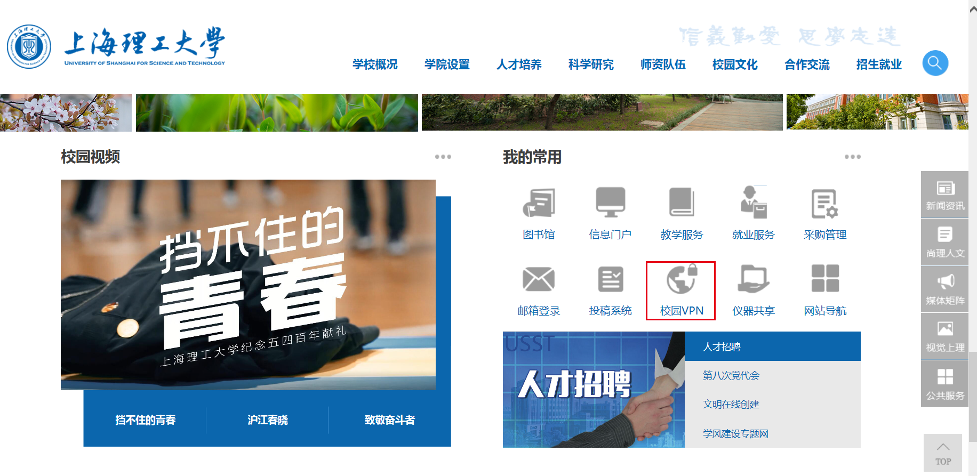
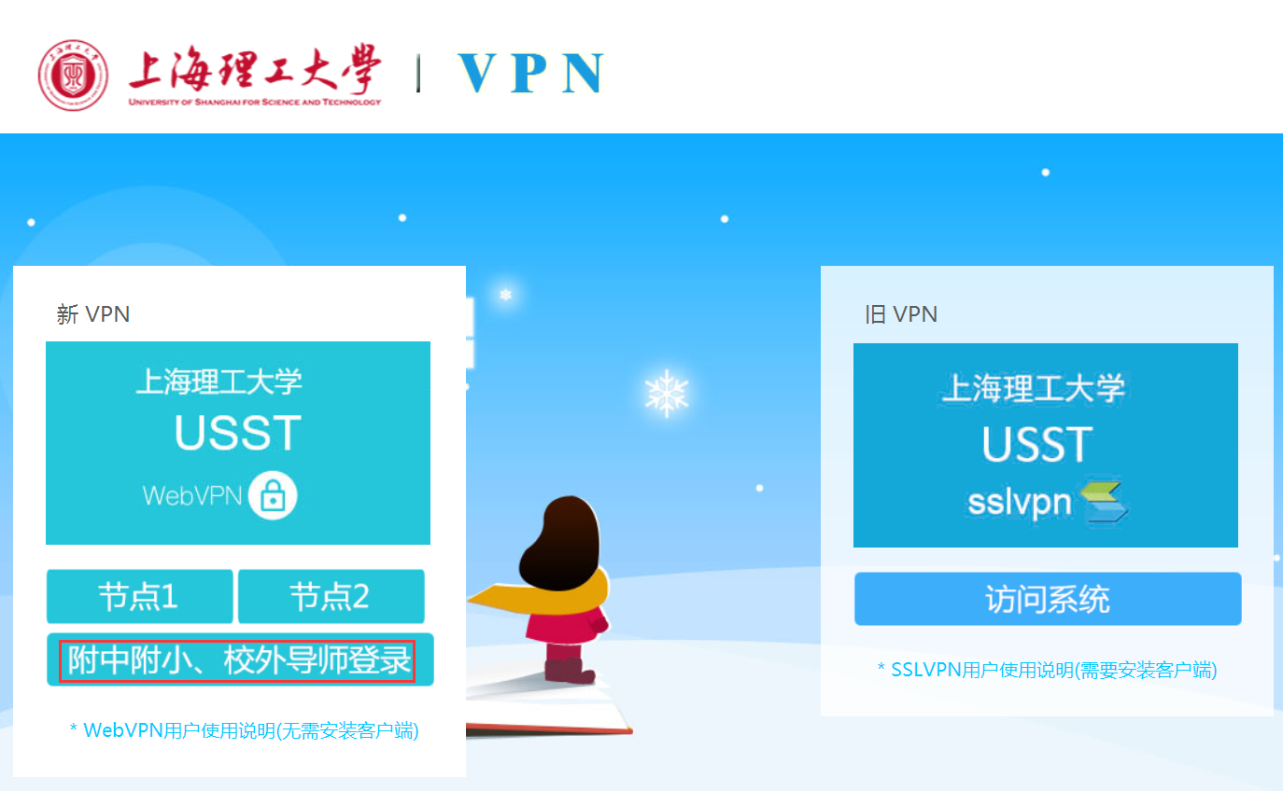
打开后页面如下所示：
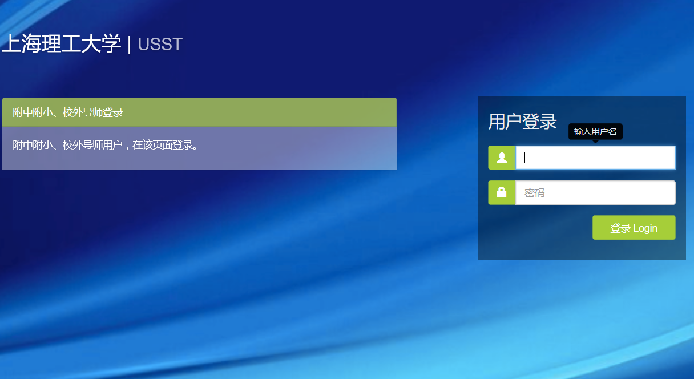

第二步，登录VPN。
输入VPN-帐号、密码，右上角可修改VPN密码。
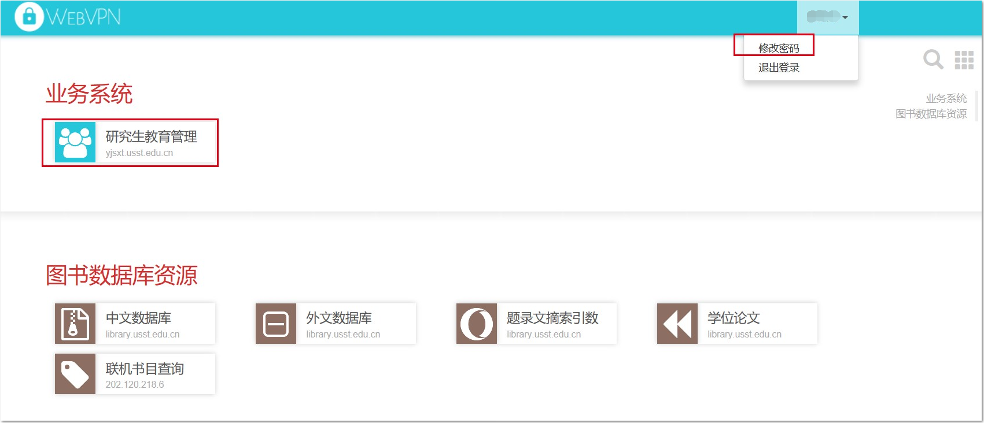

第三步，登录研究生教育管理系统
输入研究生系统-帐号、密码，进入系统后右上角可以修改研究生教育管理系统密码。
